МБОУ Старочеркасская СОШ
Аксайского района Ростовской области

Урок по теме «Зона степей»,
окружающий мир, 2 класс

Выполнила учитель начальных классов:
Вюнникова М. М.

Открытый урок по теме: «Зона степей». 2 класс
Цель: формирование у учащихся представления о природной зоне степей.
Задачи:
обучающая: познакомить с географическим положением зоны степей, животным и растительным миром; их особенностями; ролью человека в природе;
развивающая: развивать умение работать с картой, гербарием, учить наблюдать, сравнивать, рассуждать, делать выводы,
воспитывающая: воспитывать бережное отношение к природе.
Оборудование: карта природных зон, контурная карта природных зон, карточка с заданиями, картины «Тундра», «Степь», гербарий, презентация.
Ход урока:
1.Орг. момент.
- Здравствуйте, дети. Меня зовут Марина Михайловна. Поделимся друг с другом хорошим настроением: вы улыбнетесь мне и друг другу, пожелаем друг другу хорошего урока.
2.Актуализация знаний:
- Кто мне ответит на вопрос, как изменяется климат от полюса к экватору? Отчего становится теплее? Как меняется наклон солнечных лучей, падающих на земную поверхность?
- В связи с этим на земном шаре образовались природные зоны. Какие природные зоны вы знаете? Покажи на карте.
- Я вам прочитаю отрывок, а вы подумайте о какой зоне идет речь.
Суров климат этой зоны. Лето здесь длится всего один месяц. Уже в сентябре лед сковывает реки. Земля промерзает насквозь. Часто бывает пурга - сильный ветер со снегом. Снег уплотняется так, что по нему можно ходить не проваливаясь.
- Какая картина соответствует этой зоне. Найди на своей контурной карте и закрась ее.
3.Постановка проблемы.
(Учитель показывает следующую картину, зону степей).
- О какой природной зоне мы будем говорить сегодня?
- Наша тема урока: «Зона степей».
4.Открытие новых знаний.
- Почему вы решили, что это степной пейзаж? Докажи. Проверим по словарю. Правильно ли вы высказывали свои предположения. ( Работа со словарем).
Слайды 1, 2, 3, 4.
- Да, степь- этот ровная поверхность земли, иногда встречаются небольшие холмы. Степь покрыта травой, иногда кустарниками.

- Похоже ли описание зоны степей с той местностью, в которой вы живете?
-Наша Ростовская область находится в зоне степей. Где же расположена зона степей? (южнее лесов) Большую ли территорию она занимает? Покажи на карте. Каким цветом она закрашена? Найди на своей контурной карте и закрась ее. Сравни с соседом по парте.
- Вы сказали, что степь покрыта многочисленными травянистыми растениями. Какие растения, растущие в нашем крае, ты знаешь?
- А сейчас вы станете маленькими исследователями: сравним растения тундры и степи, выясним, почему растения степи имеют такое строение?
(работа с гербарием) – Как вы думаете, с чем это связано? Вспомни, какая весна, какое лето в нашей местности? Сделай вывод.
- Чтобы сохранить влагу растения сплетаются корнями и образуют дернину, покрывая степь сплошным, цветным ковром.
Слайды 5,6. –Разнотравие - место обитания насекомых. В связи с этим в степи живет много птиц.
Слайды 7, 8, 9, 10, 11, 12.-Угадай, кому принадлежит этот голос?
-Эти птицы остаются у нас зимовать. Как ты можешь помочь им переносить холодное время года? (слайд 13)
-А еще есть птицы, которые живут в степи, далеко от жилища людей. (слайд 14) – Обратите внимание на окраску их перьев. С чем это связано?
Задание по карточке: - Соедини по точкам рисунок и ты узнаешь, какие еще птицы живут в нашей местности. Угадали? Это цапля и сова. Раскрась. (слайд 15)
Интересные факты об этих птицах:
Цапли бывают белые, серые и коричневые, которые живут на болоте. У нас обитают белые и серые цапли. Чтобы добывать себе пищу, цапля может долго стоять в воде и наблюдать за мальками рыб, лягушатами. Она быстро выхватывает из воды добычу благодаря длинному клюву и длинной шее. У цапли короткий хвост, чтобы не мешал стоять в воде, а ноги длинные, с помощью них цапля управляет своим полетом.
Сова – ночная хищная птица, в основном питается мышами. У нее острые когти, крючковатый клюв, зоркое зрение, чуткий слух. Сова летает медленно, бесшумно, благодаря особому оперению, которое не издает звуков при полете. Голова может поворачиваться почти на полный круг.
5.Физминутка.
Раз - присядка,
Два - прыжок.
Это заячья зарядка.
А лисята как проснуться
Кулачками потереть глаза
Любят долго потянуться
потянуться
Обязательно зевнуть
зевнуть, прикрывая рот ладошкой
Ну и хвостиком вильнуть
Движение бедрами в стороны
А волчата спинку выгнуть
Прогнуться в спине вперед
И легонечко подпрыгнуть
Легкий прыжок вверх.
А кому зарядки мало
Начинает все сначала! (развести руки в стороны на уровне пояса ладонями вверх)
- О каких животных ты услышал в нашей физзарядке? (слайд 16)
- Встречаются ли эти животные в нашей местности? Каких животных ты знаешь, которые живут в нашем крае?
- В нашем крае водятся суслики, ондатры, хори, ежики, кабаны. (слайд 17)
- Есть животные. Которые занесены в Красную книгу ( слайд 18) и не только животные , но и растения. ( слайд 19)
- Что случилось с ними? Почему их стало мало, а некоторые совсем исчезли?
( слайд 20, 21, 22)
6.Д.з.: подумай и предложи способ, как сохранить природу степей.
7.Контроль: - С какой природной зоной мы познакомились? Что интересного узнали о степи? Что особенно запомнилось?
Работа с карточкой: Выбери и обведи, те растения, которые там растут и тех животных, которые там живут.
8. Рефлексия.
- А теперь я хочу узнать: с каким настроением вы уходите с урока. Дорисуй рот у смайлика: если тебе было интересно, то - улыбку, если безразлично, то – прямую линию, если совсем не понравилось, то – дугу.

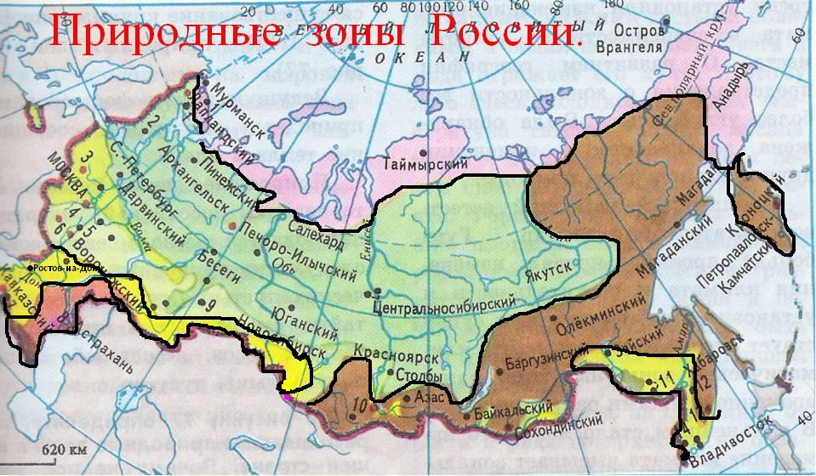
Соедини точки, узнай, что за птица? 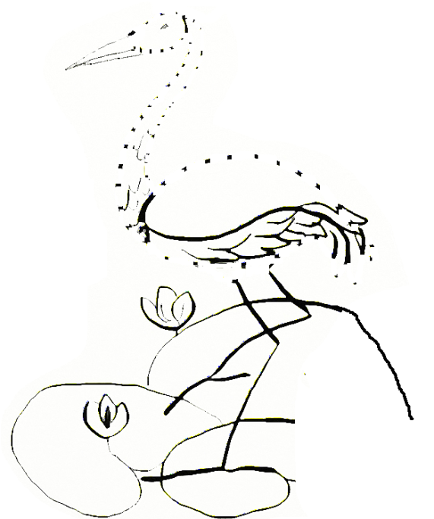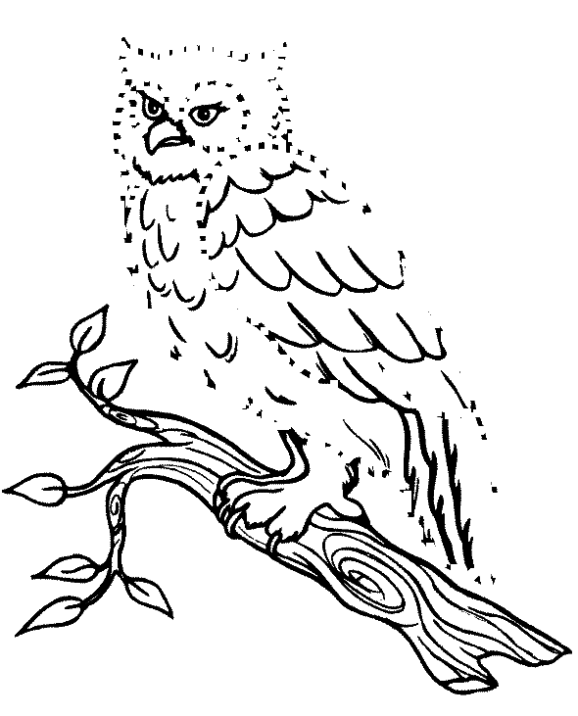

Выбери растения и животных зоны степей, обведи их желтым карандашом.
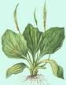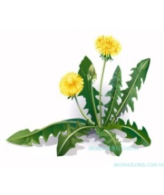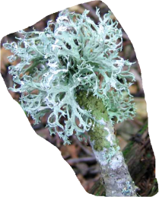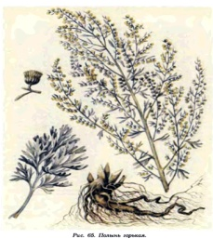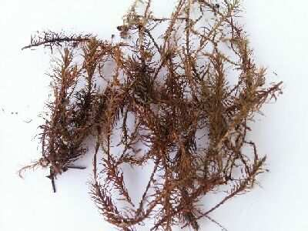
Подорожник Одуванчик Лишайник Полынь Ромашка Мох
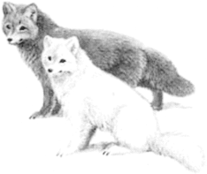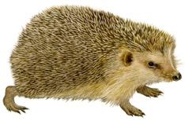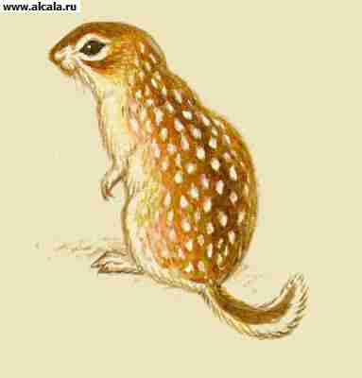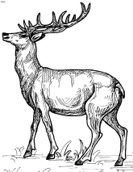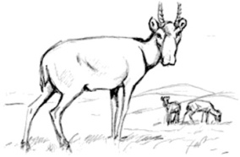
Песец Ёж Степной орел Суслик Северный олень Сайгак

